テーマ学習
5
幸福とは何か
教科書p.193 ➡

年 組 番 名前
1．今回は「幸せ」についてじっくり考えてみよう。考えるヒントとして，次の①～⑤の質問のうち，自分が答えやすいものを考えてみよう。
① 「幸せな人」とはどんな人か
② 逆に「不幸せな人」はどんな人か
③ 「幸せ」な状態は人それぞれ違うのだろうか
④ すべての人に当てはまるような幸せのための必須条件はあるだろうか
⑤ いい会社に入って結婚すれば幸せになれるのだろうか

2．哲学対話にチャレンジ！
●教科書の「Study Skills 3 哲学対話のやり方」を参考に，グループを作って「幸福」をテーマに哲学対話をしてみよう。

3．授業の振り返りをしよう
●哲学対話を通じて考えたこと・感じたこと・深まったこと・学んだこと・まとめなどをまとめてみよう。
○教科書p.139 テーマ学習「幸福は快楽か？」について，「経験機械の思考実験」を通じて考えてみよう。

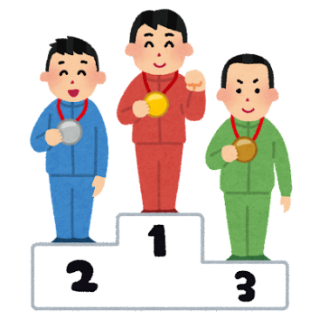
【経験機械：自分が望む経験ができるとてもリアルなVR（仮想現実）機械】
①あなたが望む状態を，いつでも何度でも体験させてくれる
（例）行きたいところに行ける オリンピックで金メダルが取れる 食べたいものを好きなだけ食べられる
②機械に入る期間は自由に選べる
③機械に入っている間は安全である

１．あなたは，この機械を使えば「幸福」になれると思うか，なれないと思うか。なぜ，そう思うのか，できるだけ詳しく書いてみよう。

2．お互いの考えをグループで共有して，お互いの考えの共通点や違いを見つけよう。

3．ベンサム，アリストテレスは「経験機械」を使えば幸せになれると考えるだろうか。それぞれ理由を含めて考えてみよう。
哲学者 | 使う？〇/× | 理由
ベンサム
アリストテレス

4．振り返り：これまで学んだことをもとに，「幸福」について改めて考えて，自分の考えをまとめてみよう。

